## Etudiant 2 : Spécification du solarimètre

Objectif : Récupérer les données concernant l’intensité lumineuse

Ce système permettra d’acquérir l’intensité lumineuse, afin de pouvoir superviser la serre et dans un second temps, d’activer des stores intérieurs, ce qui permettra aux plantes de pousser dans de meilleures conditions. De plus, l’exploitant aura un rendu visuel sur les valeurs données par le solarimètre.

Pour le système, nous était imposé la boucle de courant 4-20 Ma. Nous nous sommes ensuite dit qu’il était préférable de diviser les capteurs en deux parties, ceux qui appartiennent à la boucle de courant, et ceux qui n’en ont pas besoin. Ainsi, la boucle de courant sera reliée à une carte Arduino qui traitera les données et les enverras sur la carte Raspberry qui est la carte de gestion.

### 2.1) Boucle 4-20 Ma

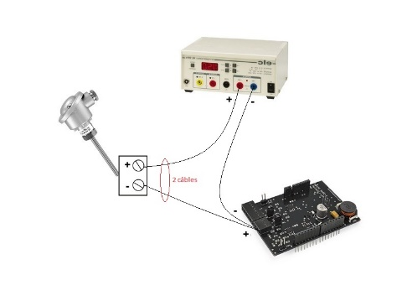

Schéma de câblage

La boucle 4-20 Ma est un standard dans l’industrie, elle permet de transmettre un signal analogique sur une grande distance, sans perte ou modification du signal. Ainsi, pour mettre en place cette boucle de courant, nous devons avoir le capteur, une alimentation externe, un récepteur et un émetteur.

### 2.2) Choix de l’adaptateur

### Une image contenant équipement électronique, circuit Description générée avec un niveau de confiance très élevé

Adaptateur 4-20 mA

Nous avions le choix entre deux adaptateurs, avec la contrainte de prix, nous ne pouvions éliminer la seconde, car elle ne gérait que 2 canaux, alors que nous avions 3 capteurs dans la boucle 4-20 Ma. Ainsi, nous avons choisi la carte Adaptateur 4-20Ma Current Loop Sensor Board.

Celle-ci possède 4 canaux, pour un prix de 78.00€.

### 2.3) Arduino à la Raspberry

Une image contenant équipement électronique, circuit

Description générée avec un niveau de confiance très élevé

La connexion à la Raspberry se fait pas USB, une autre solution était possible, il s’agissait du TX-RX, qui est plus rapide que la connexion USB, car elle ne possède pas d’encapsulation. Or, pour notre projet, l’envoie des données ne se fera pas toutes les minutes, donc un traitement plus long ne nous gênera pas.

Connexion USB

## 3) Spécification du site Web

Objectif : Visualiser l’évolution de chaque mesure en choisissant la période